九、试题示例
（一）填空题：
1．计算：|－3|＝_______.（容易题）
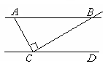
2．太阳半径大约是696000千米，用科学记数法表示为 _米.（容易题）
第4题图
3．因式分解：__________．（容易题）
4．如图，AB∥CD，AC⊥BC，∠BAC＝65°，则∠BCD＝________度.（容易题）
5．“明天会下雨”是 事件．（填“必然”或“不可能”或“可能”） （容易题）
6．如图，正方形ABCD是⊙O的内接正方形，点P在劣弧上不同于点C得到任意一点，则∠BPC的度数是_____________度.（容易题）

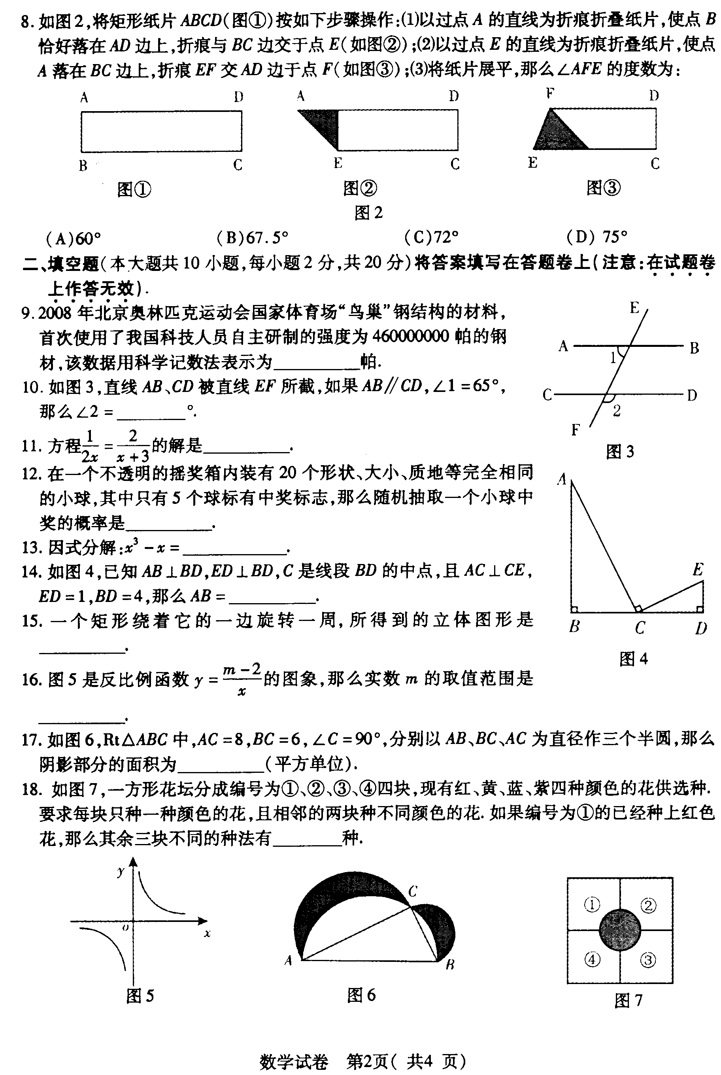
第8题图
第6题图

E
D
C
B
第9题图
A

7．不等式组 的解集是 _____________.（中档题）
8．如图，已知AB⊥BD，ED⊥BD，C是线段BD的中点，且AC⊥CE，ED＝1，BD＝4，那么AB＝__________.（中档题）
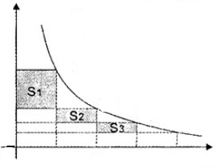
9．如图所示，课外活动中，小明在与旗杆AB距离为米的C处，用测角仪测得旗杆顶部A的仰角为，已知测角仪器的高CD＝米，则旗杆AB的高是___________米．(精确到米)（中档题）
x
y
O
P₁
P₂
P₃
P₄
1
2
3
4
第10题图
10．如图，在反比例函数（）的图象上，有点，它们的横坐标依次为1，2，3，4．分别过这些点作轴与轴的垂线，图中所构成的阴影部分的面积从左到右依次为，则 ．（稍难题）
（二）选择题：(A、B、C、D四个答案中有且只有一个是正确的)
11.下列各选项中，最小的实数是（ ）．
A.－3 B.－1 C.0 D.$\sqrt{3}$ （容易题）
12.下列运算正确的是（ ）.
A．x²＋x³＝2x⁵ B．(－2x)²·x³＝4x⁵
C．(x－y)²＝x²–y² D．x³y²÷x²y³＝xy（容易题）
13. 下列几何体，正(主)视图是三角形的是 ( ).
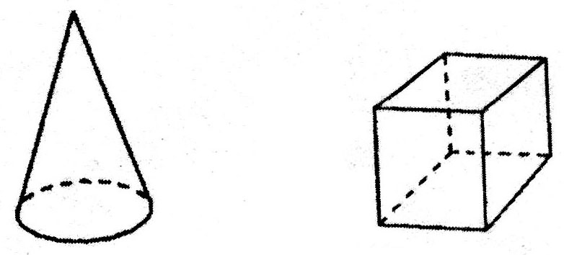
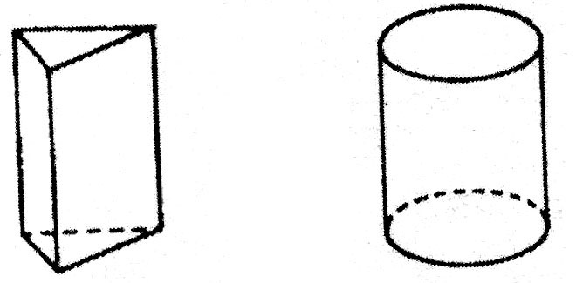

A． B． C． D．（容易题）
14.已知关于x的方程x²－px＋q＝0的两个根分别是0和－2，则p和q的值分别是（ ）.
A．p＝－2,q＝0 B．p＝2,q＝0
C．p＝$\frac{1}{2}$,q＝0 D．p＝－$\frac{1}{2}$,q＝0 （中档题）
15.将矩形纸片ABCD按如图所示的方式折叠，得到菱形AECF．若AB＝3，则BC的长为( ).
A
B
C
D
F
E
O
A
B
C
D
第15题图
A．1 B．2
C．$\sqrt{2}$ D．$\sqrt{3}$（中档题）
16.如图，一个小球从A点沿制定的轨道下落，在每个交叉口都有向左或向右两种机会均相等的结果，那么，小球最终到达H点的概率是（ ）.
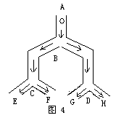
A．$\frac{1}{2}$ B．$\frac{1}{4}$
第16题图
C．$\frac{1}{6}$ D．$\frac{1}{8}$（中档题）
17. 以边长为2厘米的正三角形的高为边长作第二个正三角形，以第二个正三角形的高为边长作第三个正三角形，以此类推，则第十个正三角形的边长是（ ）.
A．2× 厘米 B．2×厘米
C．2×厘米 D．2×${\left(\frac{\sqrt{3}}{2}\right)}^{9}$厘米（稍难题）
（三）解答题：
18．计算： |-2| + (4 - 7 )÷$\frac{3}{2}+\sqrt{\text{12}}$ .（容易题）
19．先化简，再求值：$\frac{x^{2}−x}{x+1}÷\frac{x}{x+1}$ ， 其中 $x=\sqrt{2}+1$.（容易题）
20.如图，请在下列四个等式中，选出两个作为条件，推出是等腰三角形，并予以证明．（写出一种即可）
等式：①，②，③，④．
已知：
B
E
D
A
C
求证：是等腰三角形．
证明：（容易题）

21．有100名学生参加两次科技知识测试，条形图显示两次测试的分数分布情况.
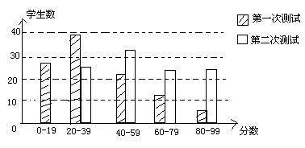
请你根据条形图提供的信息，回答下列问题（把答案填在题中横线上）：
⑴两次测试最低分在第______次测试中；
⑵第_______次测试成绩较好；
⑶第一次测试中，中位数在_____分数段，第二次测试中，中位数在_____分数段.（容易题）

22．已知△ABC的三个顶点坐标如下表：
⑴将下表补充完整，并在直角坐标系中，画出△A/B/C/；
⑵观察△ABC与△A/B/C/，写出有关这两个三角形关系的一个正确结论.（容易题）

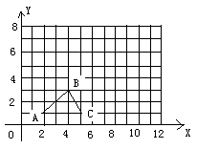
（ x , y ） | ( 2x , 2y )
A ( 2 , 1 ) | A/ ( 4 , 2 )
B ( 4 , 3 ) | B/ ( , )
C ( 5 , 1 ) | C/ ( , )

23．某商店购进一种商品，单价30元．试销中发现这种商品每天的销售量（件）与每件的销售价（元）满足关系：．若商店每天销售这种商品要获得200元的利润，那么每件商品的售价应定为多少元？每天要售出这种商品多少件？（中档题）

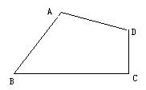
24．如图，在四边形ABCD中，∠A＝90°，∠ABC与∠ADC互补.
⑴求∠C的度数；
⑵若BC>CD且AB＝AD，请在图上画出一条线段，把四边形ABCD分成两部分，使得这两部分能够重新拼成一个正方形，并说明理由；
⑶若CD＝6,BC＝8,S_{四边形ABCD}＝49，求AB的值. （中档题）

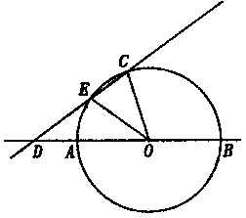
25．如图，AB是⊙O的直径，点C在⊙O上，∠BOC＝108°，过点C作直线CD分别交直线AB和⊙O于点D、E，连接OE，DE＝$\frac{1}{2}$AB，OD＝2 .
⑴求∠CDB的度数；
⑵我们把有一个内角等于36°的等腰三角形称为黄金三角形.它的腰长与底边长的比（或者底边长与腰长的比）等于黄金分割比$\frac{\sqrt{5}−1}{2}$.
①求弦CE的长；
②在直线AB或CD上是否存在点P（点C、D除外），使△POE是黄金三角形？若存在，画出点P，简要说明画出点P的方法（不要求证明）；若不存在，说明理由.（稍难题）

26．如图1，在Rt△ABC中，∠C＝90°，BC＝8厘米，点D在AC上，CD＝3厘米．点P、Q分别由A、C两点同时出发，点P沿AC方向向点C匀速移动，速度为每秒k厘米，行完AC全程用时8秒；点Q沿CB方向向点B匀速移动，速度为每秒1厘米．设运动的时间为x秒$\left(0\text{＜x＜}8\right)$，△DCQ的面积为y₁平方厘米，△PCQ的面积为y₂平方厘米．
⑴求y₁与x的函数关系，并在图2中画出y₁的图象；
⑵如图2，y₂的图象是抛物线的一部分，其顶点坐标是（4，12），求点P的速度及AC的长；
⑶在图2中，点G是x轴正半轴上一点$\left(0\text{＜OG＜}6\right)$，过G作EF垂直于x轴，分别交y₁、y₂的图象于点E、F．
①说出线段EF的长在图1中所表示的实际意义；
②当0＜x＜6时，求线段EF长的最大值．（稍难题）

图1
C Q→ B
D
A
P↓
图2
G

2 4 6 8 10
1210
8
6
4
2
y
O
x

参考答案
一、1．3； 2．6.96×10⁸； 3．(x+2)²； 4．25； 5．可能；
6．45； 7．x＞2； 8．4； 9．9.9； 10．；
二、11．A；12．B；13．C；14．A；15．D；16．B；17．D；
三、18．$2\sqrt{3}$；
19．解：原式＝x－1,$\sqrt{2}$；
20．已知：①③（或①④，或②③，或②④）(3分)
证明：在和中，
.
.
是等腰三角形.
21. 解：(1)一；（2）二；（3）20～39，40～59；
22．解：（1）B/(8,6),C/(10,2),图略；
（2）如：△ABC∽△A/B/C/.
23．解：根据题意得：,
整理得：
（元）
（件）
答：每件商品的售价应定为40元，每天要销售这种商品20件．
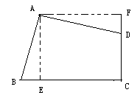
24．解：(1)∵∠ABC与∠ADC互补，
∴∠ABC＋∠ADC＝180°.
∵∠A＝90°，
∴∠C＝360°－90°－180°＝90°.
(2)过点A作AE⊥BC,垂足为E.
则线段AE把四边形ABCD分成△ABE和四边形AECD两部分，把△ABE以A点为旋转中心，逆时针旋转90°，则被分成的两部分重新拼成一个正方形.
过点A作AF∥BC交CD的延长线于F，
∵∠ABC＋∠ADC＝180°，又∠ADF＋∠ADC＝180°，
∴∠ABC＝∠ADF.
∵AD＝AB，∠AEC＝∠AFD＝90°，∴△ABE≌△ADF.
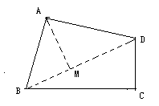
∴AE＝AF.∴四边形AECF是正方形.
(3)解法1：连结BD，
∵∠C＝90°，CD＝6，BC＝8，$\text{Rt}Δ$BCD中，$\text{BD}＝\sqrt{8^{2}＋6^{2}}＝\text{10}$.
又∵S_{四边形ABCD}＝49，∴S_{△ABD}＝49－24＝25.
过点A作AM⊥BD垂足为M，
∴S_{△ABD}＝$\frac{1}{2}$×BD×AM＝25.∴AM＝5.
又∵∠BAD＝90°，∴△ABM∽△ABD.
∴$\frac{\text{AM}}{\text{BM}}=\frac{\text{MD}}{\text{AM}}$.
设BM＝x，则MD＝10－x，
∴$\frac{5}{x}=\frac{\text{10}−x}{5}$.解得x＝5.
∴AB＝$5\sqrt{2}$.
解法2：连结BD，∠A＝90°.
设AB＝x，BD＝y，则x²＋y²＝10²，①
∵$\frac{1}{2}$xy＝25，∴xy＝50.②
由①，②得：（x–y）²＝0.
∴x＝y.
2x²＝100.
∴x＝$5\sqrt{2}$.
25．解：(1)∵AB是⊙O的直径,DE=AB,
∴OA=OC=OE=DE.
则∠EOD=∠CDB, ∠OCE=∠OEC.
设∠CDB=x,则∠EOD=x，∠OCE=∠OEC=2x.
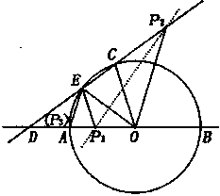
又∠BOC=108°,∴∠CDB+∠OCD=108°.
∴x+2x=108,x=36°. ∴∠CDB=36°.
（2）①∵∠COB=108°，∴∠COD=72°.
又∠OCD=2x=72°，
∴∠OCD=∠COD.∴OD=CD.
∴△COD是黄金三角形.
∴.
∵OD=2,∴OC=-1，
∵CD=OD=2,DE=OC=-1,
∴CE=CD-DE=2-(-1)=3-.
②存在，有三个符合条件的点P₁、P₂、P₃（如图所示）.
ⅰ）以OE为底边的黄金三角形：作OE的垂直平分线分别交直线AB、CD得到点P₁、P₂ .
ⅱ）以OE为腰的黄金三角形：点P₃与点A重合.
26．解：⑴∵$S_{Δ\text{DCQ}}=\frac{1}{2}⋅\text{CQ}⋅\text{CD}$，CD＝3，CQ＝x，
∴$y=\frac{3}{2}x$．
E
G

2 4 6 8 10
1210
8
6
4
2
y
O
x
F
图象如图所示．
⑵方法一：
$S_{Δ\text{PCQ}}=\frac{1}{2}⋅\text{CQ}⋅\text{CP}$，CP＝8k－xk，CQ＝x，
∴$y=\frac{1}{2}×\left(8k−\text{kx}\right)⋅x=−\frac{1}{2}{\text{kx}}^{2}+4\text{kx}$．
∵抛物线顶点坐标是（4，12），
∴$−\frac{1}{2}k⋅4^{2}+4k⋅4=\text{12}$．解得$k=\frac{3}{2}$．
则点P的速度每秒$\frac{3}{2}$厘米，AC＝12厘米．
方法二：
观察图象知，当x＝4时，△PCQ面积为12．
此时PC＝AC－AP＝8k－4k＝4k，CQ＝4．
∴由$S_{Δ\text{PCQ}}=\frac{1}{2}⋅\text{CQ}⋅\text{CP}$，得 $\frac{4k×4}{2}=\text{12}$．解得$k=\frac{3}{2}$．
则点P的速度每秒$\frac{3}{2}$厘米，AC＝12厘米．
方法三：
设y₂的图象所在抛物线的解析式是$y={\text{ax}}^{2}+\text{bx}+c$．
∵图象过（0，0），（4，12），（8，0），
∴$\left\{\begin{matrix}c=0\begin{matrix}， & & & \end{matrix} \\ \text{16}a+4b+c=\text{12}， \\ \text{64}a+8b+c=0\text{.}\end{matrix}\right.$ 解得
∴$y_{2}=−\frac{3}{4}x^{2}+6x$． ①
∵$S_{Δ\text{PCQ}}=\frac{1}{2}⋅\text{CQ}⋅\text{CP}$，CP＝8k－xk，CQ＝x，
∴$y=−\frac{1}{2}{\text{kx}}^{2}+4\text{kx}$． ②
比较①②得$k=\frac{3}{2}$.
则点P的速度每秒$\frac{3}{2}$厘米，AC＝12厘米．
⑶①观察图象，知
线段的长EF＝y₂－y₁，表示△PCQ与△DCQ的面积差（或△PDQ面积）．
②由⑵得 $y_{2}=−\frac{3}{4}x^{2}+6x$.（方法二，$y=\frac{1}{2}×\left(8×\frac{3}{2}−\frac{3}{2}x\right)⋅x=−\frac{3}{4}x^{2}+6x$）
∵EF＝y₂－y₁，
∴EF＝$−\frac{3}{4}x^{2}+6x−\frac{3}{2}x=−\frac{3}{4}x^{2}+\frac{9}{2}x$，
∵二次项系数小于0，
∴在$0\text{＜x＜}6$范围，当$x=3$时，$\text{EF}=\frac{\text{27}}{4}$最大．

